Концепция антикоррупционной политики Республики Казахстан на 2022-2026 годы

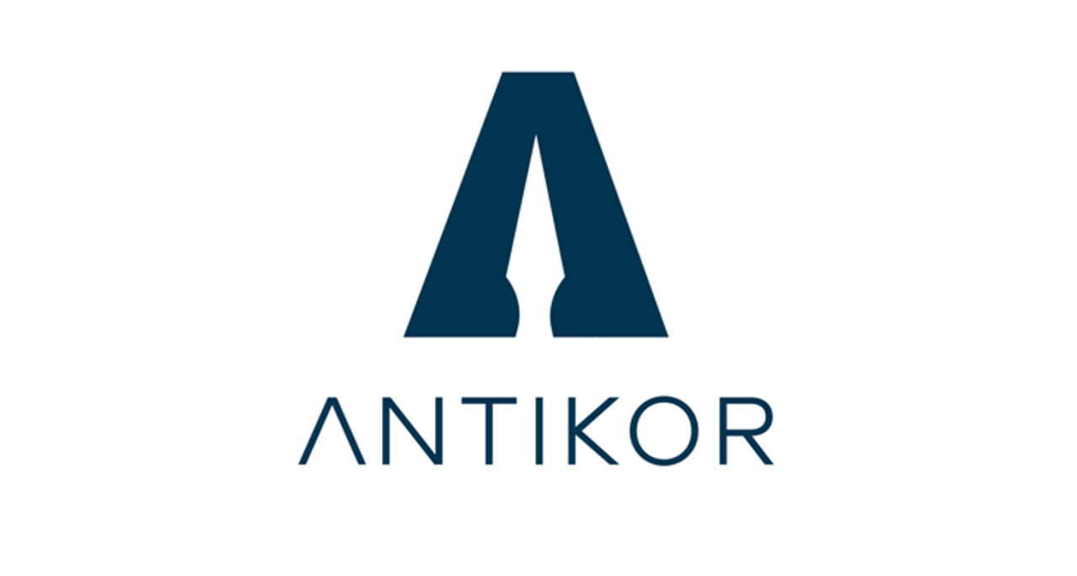

2 февраля 2022 года Указом Президента Республики Казахстан №802 утверждены [Концепция антикоррупционной политики на 2022-2026 годы](https://www.gov.kz/memleket/entities/anticorruption/documents/details/412521?lang=ru) и [План действий по ее реализации.](https://www.gov.kz/memleket/entities/anticorruption/documents/details/412521?lang=ru)

Стратегический документ разработан Антикоррупционной службой и основан на международных стандартах, предложениях неправительственных организаций, бизнес-сообщества, государственных органов, организаций и граждан.

Концепция нацелена на переход от борьбы с последствиями к системному устранению предпосылок коррупции и формированию сильного антикоррупционного иммунитета.

Планом действий предусмотрен конкретный перечень мероприятий по реализации положений Концепции, направленных на решение следующих задач:

1) формирование нетерпимости к коррупции;

2) исключение возможностей коррупции;

3) совершенствование мер по обеспечению неотвратимости ответственности;

4) усиление роли гражданского общества в противодействии коррупции;

5) обеспечение эффективного мониторинга реализации антикоррупционных мер;

6) дальнейшее совершенствование деятельности уполномоченного органа по противодействию коррупции.

Отчет о реализации:

[Концепция антикоррупционной политики Республики Казахстан на 2022-2026 годы](https://www.gov.kz/memleket/entities/anticorruption/documents/details/412521?lang=ru) относится к документам Системы государственного планирования.

Согласно установленным требованиям в сфере госпланирования (*постановление Правительства Республики Казахстан от 29 ноября 2017 года №790*) Агентствоежегодно в мае будет размещать отчет о реализации Конепции на данном интернет-ресурсе.

Обратная связь:

Каждый желающий может внести свой вклад в достижение намеченных целей Концепции антикоррупционной политики Республики Казахстан на 2022-2026 годы.

Мы будем признательны и благодарны за Ваши предложения по реализации пунктов Плана действий, которые Вы можете отправить на электронный адрес [conсept2026@antikor.gov.kz](mailto:con%D1%81ept2026@antikor.gov.kz).